МИНИСТЕРСТВО ЗДРАВООХРАНЕНИЯ ИРКУТСКОЙ ОБЛАСТИ
Областное государственное бюджетное
профессиональное образовательное учреждение
«Братский медицинский колледж»

МЕТОДИЧЕСКАЯ РАЗРАБОТКА ПРАКТИЧЕСКОГО ЗАНЯТИЯ
ДЛЯ СТУДЕНТОВ

Специальность: Лечебное дело

Очная форма обучения
по программе углубленной подготовки

ПМ 02 Лечебная деятельность
МДК 02.04 Лечение пациентов детского возраста

Вид занятия: Практическое занятие № 4
Тема: Лечение хронических расстройств питания у детей

Братск, 2016г.

Рассмотрено и одобрено
на заседании ЦМК №
Протокол заседания № _____
от «___»____________ 20__г.
Председатель _______________
(ФИО)

Разработчик:
Е.В. Лысенко - преподаватель ОГБПОУ БМК

Тема: «Лечение хронических расстройств питания у детей».

Продолжительность занятия – 270 минут

Цель занятия:
Учебная:
- Осуществлять диагностику и тактику ведения детей с хроническими расстройствами питания.
- Составлять план лечения при гипотрофии, паратрофии, ожирении.
- Проводить расчет веса и роста у детей разных возрастных групп.
- Работать с центильными таблицами.
- Расчитывать долженствующий вес, объем и калорийность пищи.
- Составлять меню детям с гипотрофией I, II, III степени.

В результате изучения темы студент должен:
иметь практический опыт:
- назначения лечения и определения тактики ведения пациента;
- выполнения и оценки результатов лечебных мероприятий;
- организации специализированного ухода за пациентами при различной патологии с учетом возраста;

уметь:
- проводить дифференциальную диагностику заболеваний;
- определять тактику ведения пациента;
- назначать немедикаментозное и медикаментозное лечение;
- применять лекарственные средства пациентам разных возрастных групп;
- проводить контроль эффективности лечения;
- осуществлять уход за пациентами при различных заболеваниях с учетом возраста.

знать:
- принципы лечения и ухода педиатрии
- показания и противопоказания к назначению лекарственных средств;
- побочные действия, характер взаимодействия лекарственных препаратов из однородных и различных лекарственных групп;
- особенности применения лекарственных препаратов у разных возрастных групп.

должен овладеть общими компетенциями:
ОК 1. Понимать сущность и социальную значимость своей будущей профессии, проявлять к ней устойчивый интерес.
ОК 2. Организовывать собственную деятельность, исходя из цели и способов ее достижения, определенных руководителем.
ОК 3. Принимать решения в стандартных и нестандартных ситуациях и нести за них ответственность.
ОК 4. Осуществлять поиск и использование информации, необходимой для эффективного выполнения профессиональных задач, профессионального и личностного развития.
ОК 5. Использовать информационно-коммуникационные технологии в профессиональной деятельности.

должен владеть профессиональными компетенциями:
ПК 2.1. Определять программу лечения пациентов различных возрастных групп.
ПК 2.2. Определять тактику ведения пациента.
ПК 2.4. Проводить контроль эффективности лечения.
ПК 2.5. Осуществлять контроль состояния пациента.
ПК 2.8. Оформлять медицинскую документацию.

Методическое оснащение занятия:
Материально – техническое оснащение: ноутбук, презентация слайдов с яркой клинической картиной пациентов, центильные таблицы, весы, сантиметровая лента, ростомер.

Раздаточный материал: методическая разработка для студентов, задачи, тесты.

Место проведения: кабинет доклинической практики.

Ход занятия

I. Вводная часть

1. Откройте дневники, запишите тему и цель занятия.

2. Мотивация занятия: Вопросы снижения заболеваемости и смертности детей являются важнейшими для педиатрии, особое значение в этой связи занимает проблема ведения детей с нарушениями питания. Всё большей проблемой в последнее время становятся такие заболевания у детей, как ожирение и гипотрофия. Эти состояния охватили все страны мира, негативно влияют на общее здоровье подрастающего поколения сейчас и грозят ещё более серьёзными проблемами в ближайшем будущем.

Распространенной формой нарушения питания является гипотрофия - хроническое расстройство питания с дефицитом массы тела относительно роста, обусловленное недостаточным поступлением в организм питательных веществ или нарушением их метаболизма. Распространенность гипотрофии среди детей первых 3 лет жизни в различных странах составляет 7-30%, а смертность при тяжелой степени этого состояния достигает 30%. Заболевания, протекающие на фоне гипотрофии, имеют более тяжелое и длительное течение, худший прогноз. Гипотрофия определяет не только течение раннего периода жизни ребенка, но его соматическое и нервно-психическое здоровье в дальнейшем.

Еще одной актуальной проблемой является ожирение. В России от 15 до 20% детей и подростков излишне упитаны, а еще 5-10% страдают от ожирения. Эта картина соответствует общим показаниям по Европе, где случаи ожирения у детей выросли в три раза по сравнению с 1980-ми годами.
В группе риска – ученики начальной школы, которые, предоставленные сами себе и имеющие карманные деньги, зачастую переходят на нездоровую пищу. Но и доля дошкольников с ожирением растёт. За последние 20 лет их число в мире увеличилось на 60 процентов. Более чем у 50% малышей с лишними килограммами ожирение диагностируется до двух лет, а к пяти годам этот диагноз ставят уже 90% толстячков.
Каждый год, в течение которого ребёнок «носит» на себе лишние килограммы, увеличивает его шанс вырасти толстым.
ВОЗ прогнозирует увеличение веса у следующего поколения и одновременно снижение физической активности. На сегодняшний день 81% детей с лишним весом живут в развивающихся странах.

Многие родители не осознают или не беспокоятся по поводу того, что их дети страдают данными заболеваниями. Очень жаль, ведь данные состояния ведут к развитию хронических патологий уже с раннего детства, а здоровье нации стремительно снижается!

3. Устно ответьте на вопросы преподавателя:

1. Что такое нормотрофия?
2. Какие характеристики ребенка можно отнести к описанию нормотрофии?
3. Что такое дистрофия?
4. Какие типы дистрофий вы знаете?
5. Что относится к пренатальными причинам развития гипотрофии?
6. Назовите экзогенные причины гипотрофии?
7. Какие гипотрофии вам известны?
8. Проведите сравнительную характеристику I и II степени гипотрофии?
9. Чем характеризуется терминальный период гипотрофии?
10. Какое заболевание характеризуется резким расстройством питания и длительным белковым голоданием?
11. Отличительные клинические признаки Квашиоркора?
12. Что такое гипостатура?
13. Назовите степени паратрофии?
14. Частые причины паратрофии у детей до года?
15. На чем основана диагностика хронических расстройств питания?
16. Назовите основные профилактические мероприятия при хронических расстройств питания?

II. Основная часть

1. Изучите дополнительный материал и алгоритмы (ПРИЛОЖЕНИЯ 1, 2, 3,4) и обсудите данный материал с преподавателем.

2. Посмотрите слайд-картинки с клиническим проявлением данных состояний у детей, демонстрируемых преподавателем.

3. С помощью преподавателя осуществите расчет весо-ростовых параметров у детей разных возрастов, расчитайте объем и калорийность пищи (ПРИЛОЖЕНИЯ 5). Сравните данные с имеющимися центильными таблицами и сделайте соответствующие выводы.

4. Составьте меню для детей разных возрастов, находившихся на грудном и искусственном вскармливании, при возникновении вопросов обратитесь за помощью к преподавателю. Объясните пациенту (сокурснику) методику составления меню детям с гипотрофией I, II, III степени и паратрофиями. Продемонстрируйте технику измерения роста, веса, объемов головы и груди детям разных возрастов (ПРИЛОЖЕНИЯ 5). Сравните данные с имеющимися центильными таблицами и сделайте соответствующие выводы.

5. Приготовьте чистый лист бумаги. Используя ПРИЛОЖЕНИЯ 2,3,4, самостоятельно решите задачи (ПРИЛОЖЕНИЯ 6).

III. Заключительная часть

1. Приготовьте чистый лист бумаги. Ответьте на вопросы тест - контроля (ПРИЛОЖЕНИЕ 7).

2. Подайте дневники на подпись преподавателю. Преподаватель оценивает каждого, отмечая наиболее активных.

3. Запишите в дневник домашнее задание: «Оказание медицинской помощи при аномалиях конституции». Учебник для студентов образовательных учреждений среднего профессионального образования Соколова Н.Г. "Педиатрия с детскими инфекциями": учебник. 9-е изд., стер. – Ростов н /Д: Феникс, 2012. – 446с.ил.: стр 81- 90 - Аномалии конституции.
При подготовке к занятию обратите внимание на следующие вопросы:
- формы диатезов у детей;
- особенности течения эксудативно-катарального, лимфатико-гипопластического и нервно-артритического диатезов;
- необходимость оказания неотложной помощи при ацетонемическом кризе.
- схему профилактических мероприятий при данных состояниях.

ПРИЛОЖЕНИЕ 1
Чтобы своевременно заметить развитие хронического расстройства питания у маленького ребенка, важно знать, что собой представляет здоровый, нормально развивающийся ребенок (нормотрофии).
Состояние нормального питания - «нормотрофия», характеризуется физиологическим росто-весовым показателями, чистой бархатистой кожей, правильно развитым скелетом, умеренным аппетитом, нормальным по частоте и качеству физиологическими отправлениями, розовыми слизистыми, отсутствием патологических нарушений со стороны внутренних органов, хорошей сопротивляемостью инфекций, правильным нервно-психическим развитием, позитивным эмоциональным настроем.
Дистрофия - представляет собой хроническое расстройство, как питания, так и трофики тканей, вследствие которого нарушается полноценное и гармоничное развитие ребенка. Данное заболевание может развиться абсолютно в любом возрасте, однако особенно подвержены именно дети до 3-х лет.
Дистрофия сопровождается следующими факторами:
1. существенным нарушением всех обменных процессов.
2. значительным снижением иммунитета.
3. задержкой как физического, так и психомоторного, а также и интеллектуального развития.

Известно, что хронические расстройства питания у детей могут проявляться в виде в различных формах в зависимости от характера нарушений трофики и возраста:
По классификации Г.Н. Сперанского различают:
Дети первых 2-х лет жизни:
- Гипотрофия (отставание массы тела в сравнении с ростом).
- Гипостатура (равномерное отставание массы тела и роста).
- Паратрофия (избыток массы тела по отношению к росту).
Старшие возраста:
- Ожирение (тучность) детей.
- Истощение у детей дошкольного и школьного возраста.
Наиболее частой причиной хронических расстройств питания является белково-энергетическая недостаточность в сочетании с недостатком витаминов и микроэлементов.

Гипотрофии

Гипотрофия – хроническое расстройство питания с дефицитом массы тела относительно роста.

Этиология:
- Пренатальные факторы приводящие к задержке внутриутробного развития (недостаточность питания и заболевания матери, вредные привычки).
- Экзогенные причины (алиментарные, инфекционные, токсические факторы и дефекты ухода).
- Эндогенные причины (перинатальные энцефалопатии, наследственные и эндокринные заболевания, аномалии обмена веществ).
Классификация гипотрофий
Гипотрофия может быть как первичная – т.е. являться самостоятельным заболеванием, так и вторичная – следствие основного заболевания

По времени возникновения:
- Врожденная
- Приобретенная

По этиологии:
- Экзогенная
- Эндогенная
- Смешанная
Степень тяжести:
➢ 1 ст. (легкая)
➢ 2 ст (средней)
➢ 3 ст.(тяжелая)

Период:
➢ Начальный
➢ Разгар
➢ Реконвалесценции

Варианты течения:
- Типичная
- Атипичная
- Квашиоркор.

Гипотрофия 1 степени:
Диагностируется редко, так как общее состояние ребёнка страдает мало.
Симптомы: умеренное двигательное беспокойство, проявление жадности к пище, урежение дефекаций, лёгкая бледность кожных покровов, истончение подкожно-жировой клетчатки в области туловища. В области пупка складка достигает 0,8-1,0 см. Масса тела снижается на 10-20 % от должной. Масо-ростовой коэффициент 56-60 (в норме более 60). Психомоторное развитие соответствует возрасту, иммунологическая реактивность и толерантность к пище, как правило, не изменена. У 40% детей с гипотрофией отмечают симптомы рахита 1 и 2 степени, у 39% анемии.
Гипотрофия 2 степени:
Характеризуется выраженными изменениями со стороны всех органов и систем. У таких детей - плохой аппетит, периодические рвоты, нарушен сон. Отмечается отставание в психомоторном развитии: ребенок плохо держит голову, не сидит, не встаёт на ноги, не ходит. Нарушается терморегуляция, в частности существенные колебания температуры тела в течение дня. Резкое истончение подкожно жировой клетчатки не только на животе, но и на туловище и конечностях. Кожная складка в области пупка 0,4-0,5 см, массо-ростовой коэффициент снижается ниже 56, ребёнок отстает в массе на 20-30%, в росте на 2-4 см. Кривая массы неправильного типа.
Гипотрофия 3 степени:
Обычно атрофия развивается у детей, которые родились с явлениями пренатальной гипотрофии, недоношенных.
Клиника - анорексия, ослабление жажды, общая вялость, снижение интереса к окружающему, отсутствие активных движений. Лицо выражает страдание, а в терминальный период - безразличие. Резко нарушена терморегуляция, ребёнок быстро охлаждается. Лицо-старческое, щеки запавшие, атрофируются даже комочки Биша. Складка кожи на уровне пупка до 0,2 см (практически исчезает). Отставание в массе свыше 30% , отставание в росте составляет более 4 см, задержка психомоторного развития. Дыхание поверхностное, иногда могут отмечаться апноэ. Тоны сердца ослабленные, глухие, может наблюдаться тенденция к брадикардии, артериальной гипотонии. Живот увеличен в объёме вследствие метеоризма, передняя брюшная стенка истончена, контурируются петли кишок, запоры чередуются с мыльно-известковыми опорожнениями.
Резко нарушена толерантность к пище, нарушены все виды обмена. У большинства больных отмечается рахит, анемия, дисбактериоз.

Терминальный период характеризуется триадой:
− гипотермией (32-33),
− брадикардией 60-49 уд. в мин,
− гипогликемией.
Больной угасает постепенно и умирает незаметно, как "сгорающая свеча" (Дж. Парро).
Некоторые особые варианты разновидности гипотрофий
Квашиоркор — резкое расстройство питания у детей, вызванное длительным белковым голоданием и питанием преимущественно углеводистой пищей.
Квашиоркор распространен среди местного населения Африки, Центральной и Южной Америки, Азии. Среди европейцев только в единичных случаях отмечены симптомы квашиоркора, вызванные хроническими заболеваниями. Квашиоркор может наблюдаться у детей в любом возрасте, но чаще до 5 лет.
Впервые эта болезнь была описана в 1935 г. в Гане; ее название происходит от слова, обозначающего «болезнь ребенка, отнятого от груди сразу после рождения». Перевод ребенка с молочной диеты на пищу, содержащую крахмал, приводит к белковой недостаточности.

Симптомы квашиоркора:
1) волосы становятся тонкими, ломкими, редкими, легко выпадают и часто теряют пигментацию;
2) поражаются слюнные железы; они сильно увеличиваются, в результате чего лицо приобретает характерный «лунообразный» вид;
3) живот становится вздутым из-за скопления газов в тонком кишечнике, в котором происходит непомерный рост бактерий;
4) появляются отеки, являющиеся результатом накопления жидкости в тканях организма и особенно заметные в области ступней и нижних частей ног (позже переходят на руки). Отеки обусловлены уменьшением содержания белка в плазме. Водный потенциал крови в связи с этим увеличивается, и вода поступает из крови в тканевую жидкость, вызывая тем самым отечность;
5) дистрофия мышц, недостаточная масса тела и замедленный рост; умственное развитие также замедленное;
6) встречаются пятнистые нарушения пигментация кожи и сосудистые звездочки; она становится грубой; заживление ран затруднено; может возникать желтуха;
7) интерес к окружающему миру ослабевает, наблюдается раздражительная апатия;
8) ожирение печени; биохимические изменения приводят к накоплению жира в печени, что полностью нарушает ее функционирование;
9) болезни дефицита витаминов приводят к характерным для этих состояний симптомам, в особенности при недостатке витаминов А и D;
10) пониженная сопротивляемость инфекциям.
Квашиоркор часто смертелен.

Диагностика
Диагностика основана на характерных симптомах гипотрофии, лабораторные методы являются вспомогательными.
- Изменения толщины подкожно-жирового слоя.
- Снижение индексов физического развития.
- Антропометрия (отставание массы и длины тела от нормы).

Принципы лечения гипотрофии:
1.Устранение факторов обусловливающих голодание
2.Организация режима, ухода, массажа, ЛФК
3.Оптимальная диетотерапия
4.Заместительная терапия (ферменты, витамины, микроэлементы)
5.Стимуляция сниженных защитных сил организма
6.Лечение сопутствующих заболеваний и осложнений.
Основа рационального лечения больных первичной гипотрофией — диетотерапия. Основополагающим принципом диетотерапии при гипотрофии является трехфазное питание:
- период выяснения толерантности к пище;
- переходный период;
- период усиленного (оптимального) питания.

Важными моментами диетотерапии у больных гипотрофией являются:
- использование на начальных этапах лечения лишь легкоусвояемой
пищи (женское молоко, а при его отсутствии адаптированные низколактозные кисломолочные смеси, например лактофидус);

- более частые кормления (7 — при гипотрофии I степени, 8 — при гипотрофии II степени, 10 кормлений при гипотрофии III степени);

- систематический контроль питания (ведение дневника с отметками количества съеденной в каждое кормление пищи, стула, диуреза, количества выпитой и вводимой парентерально жидкости, солей).

- регулярный (1 раз в 7 дней) расчет пищевой нагрузки по белкам, жирам, углеводам; дважды в неделю - копрограмма.

Диетотерапию начинают с выяснения толерантности к пище. Из рациона исключают прикормы и переводят ребенка на вскармливание смесями (оптимально — грудным молоком), объем которых составляет часть от должного по фактической массе тела ребенка. Недостающую часть объема восполняют регидратационными растворами (регидрон, оралит, цитроглюкосолан, овощные отвары, изюмное питье).
Стартовая диетотерапия гипотрофии в начале периода выяснения толерантности к пище:
Степень тяжести | Объем смеси от должного по массе тела | Частота кормлений | Калораж, ккал/кг/сут. | Белковая нагрузка,  г/кг/сут. | Длительность периода, дни
I | 2/3 | 7 | 100-105 | 1.5 | 1-2
II | 3/2 | 8 | 75-80 | 0,7 | 3-7
Ш | 1/3 | 10 | 60 | 0,6 | 10-14

В период выяснения толерантности к пище постепенно (примерно по 10-20 мл на кормление ежедневно) увеличивают количество основной смеси, доводя его в конце периода до должного (на первом году жизни до 1/5 от фактической массы, но не более 1 литра).
В переходный период продолжают постепенное увеличение объема смеси, стремясь достичь объема питания, рассчитанного на массу, которую ребенок должен был бы иметь в этом возрасте (долженствующую массу), уменьшают количество кормлений, приступают к последовательному введению необходимых по возрасту прикормов. Нагрузку углеводами в переходный период доводят до 14—16 г/кг/сут. и после этого начинают увеличивать нагрузку белками и жирами.
В период усиленного питания ребенок получает приблизительно такое же питание, как его сверстники, не имеющие гипотрофии. При этом энергетическое обеспечение и белковая нагрузка на фактическую массу тела больше, чем у здоровых детей.
Диетотерапия гипотрофии в периоде усиленного питания
Степень тяжести | Калораж, ккал/кг/сут. | Белковая нагрузка,  г/кг/сут."
I | 140-160 | 3.5
II | 160-180 | 4,0
Ш | 200 | 4,5

Приведенные выше рекомендации носят схематичный характер, так как по образному выражению больной гипотрофией не вылечивается, а выхаживается.

Больных гипотрофией I степени при отсутствии тяжелых сопутствующих заболеваний и осложнений можно лечить на дому. Детей с гипотрофией II и III степеней обязательно помещают в стационар вместе с матерью. Следует обратить внимание на профилактику перекрестной инфекции (больного следует помещать в изолированные боксы), выявление и санацию очагов инфекции.
Целесообразна ферментотерапия , стимулирующая терапия (чередующиеся курсы апилака, дибазола, пентоксила, метацила, женьшеня, пантокрина и др.), симптоматическая терапия.
Профилактика гипотрофии
• Борьба за здоровье женщины (своевременное лечение генитальной и экстагенитальной патологии, соблюдение гигиенических условий труда и быта)
• Сохранение естественного вскармливания
• Рациональное возрастное вскармливание с регулярным расчетом питания
• Мониторинг основных антропометрических показателей (массы, роста) особенно у детей находящихся на исскусственном вскармливании. Взвешивания не реже 1 раза в 2 недели
• Адекватное лечение патологии детского возраста (особенно сопровождающейся диарреей и мальабсорбцией).
Диспансерное наблюдение. Выведение ребенка из гипотрофии легкой степени занимает до 1 месяца, среднетяжелой — 2—3 месяца, тяжелой — до 4—5 месяцев. Врач должен осматривать ребенка с гипотрофией и проводить антропометрию не реже 1 раза в 2 недели, по показаниям привлекать специалистов, делать анализы крови, копрограмму.
Вакцинацию детей с гипотрофией проводят по индивидуальному плану в период репарации с раздельным введением препаратов (например, АКДС и полиомиелита) и со специальной подготовкой к прививке препаратами биостимулирующего действия (женьшень, элеутерококк, лимонник в течение 1 недели до и 1 — 1,5 месяцев после вакцинации).
Гипостатура
Гипостатура - равномерное отставание ребенка первого года жизни в росте и массе тела, в сравнении со средними нормативными показателями соответствующего возраста.
Длина тела при гипостатуре меньше нормы на 5 - 10 см. (у старших детей на 10 - 20 см.). При этом фактическая масса тела, хотя и меньше средних показателей, пропорционально соответствует росту ребенка.
Этиология. Эта форма хронического расстройства питания, как правило, вторична и развивается у детей с врожденными пороками развития, эндокринной патологией, наследственными заболеваниями.
Клиническая картина: Дети маленькие, но сложенные пропорционально. Физически и психически развиваются правильно. Но физические параметры (окружность головы и груди, длина тела стоя и сидя, окружности бедер и голеней, плеча и запястья) не достигают нижней границы нормы. Масса и длина тела у таких детей находится ниже средних возрастных норм или на нижних границах нормы. Кожа бледная, сухая, тургор тканей снижен, подкожно-жировой слой выражен достаточно. Дети отличаются пониженным аппетитом. Растут медленно. Склонны к частым воспалительным заболеваниям верхних дыхательных путей, к нарушениям обмена веществ, нервным и эндокринным сдвигам; Эмоционально неустойчивы.

Лечение направлено на устранение основного заболевания.
Включает в себя:
- Выявление причин данного состояния, их полное устранение или коррекцию.
- Диетотерапию.
- Организацию рационального режима, ухода, воспитания, массажа и гимнастики.
- Выявление и своевременное лечение очагов инфекции в организме (хронического воспалительного процесса в носоглотке, кариозных зубов), рахита, анемии.
- Ферментотерапию (креон, мезим-форте).
- Анаболические препараты и витаминотерапию.
- Симптоматическое лечение.

Паратрофии.

Паратрофия — представляет собой заболевание, характеризующееся избытком веса у ребенка.
Как правило, паратрофия характерна для детей 1 года жизни. У детей с первых месяцев жизни отмечается интенсивное нарастание массы тела до 1000-1500 г в месяц.
В зависимости от величины превышения массы тела паратрофия подразделяется на 3 степени:
- I степень – 11-20%;
- II степень – 21-30 %;
- III степень – 31% и больше.
Превышение массы тела у ребёнка после года называется ожирением. Степени ожирения тоже устанавливаются в зависимости от величины превышения массы тела:
- I степени — 10-29%;
- II степени — 30-49%;
- III степени — 50-99%;
- IV степени — 100% и больше.

Причинами паратрофии у детей могут быть экзо- и эндогенные факторы:
- нерациональное, беспорядочное не по возрасту частое кормление ребёнка при искусственном вскармливании;
- несбалансированное питание, а также недостаток витаминов;
- конституциональная особенность;
- гиподинамия, дефекты воспитания, когда не побуждается двигательная активность ребёнка;
- социальные и культурные условия (бедность семьи, недостаточная санитарная культура родителей, «медицинская» безграмотность);
- нарушение метаболизма;
- повышение инсулина;
- задержка в организме лишнего количества воды и др.

Клиника:
- бледность кожных покровов,
- избыточное откладывание жира в подкожно-жировой клетчатке,
- снижение тонуса мышц, упругости тканей,
- возможны проявления рахита,
- частые аллергические реакции,
- ребенок выглядит откормленным и не в меру упитанным,
- нередки проблемы с работой кишечника: дисбактериоз, запор,
- в естественных складках кожи часто наблюдаются опрелости,
- ребенок с паратрофией часто обладает характерным телосложением: широкая грудная клетка, короткая шея, округлые формы тела, узкие лопатки.

Лечение
Диетотерапия является основным методом лечения паратрофии, она должна строиться на следующих основных принципах:
- ограничение питания, с помощью которого можно добиться замедления нарастания массы тела без ее потерь;
- обеспечение детей на искусственном вскармливании дополнительным количеством жидкости для выведения солей; целесообразен перевод на кислые смеси - бифилин, бифидок, биолакт, кефир (оптимально обезжиренный).
- прием ребенком калорийной пищи в первой половине суток;
- устранение ночных кормлений при избыточном питании вследствие перекорма женским молоком, упорядочение режима кормлений, уменьшение на несколько минут продолжительности каждого кормления;
- введение минимально-оптимального количества белка: 2-2,5 г на 1 кг массы при естественном (белок лучше вводить с обезжиренным творогом, кефиром, тощими сортами мяса), при белковом перекорме ограничивают коровье молоко до 600-700 мл в сутки;
- проведение коррекции жира растительными жирами (количество жира должно составлять в 1-й четверти первого года жизни 7 г на 1 кг, во 2-й - 6,5 г, в 3-й - 6 г, в 4-й - 5 г на 1 кг массы тела).
- введение углеводов преимущественно с овощными и фруктовыми блюдами при значительном ограничении сахара и исключении мучных продуктов (количество углеводов на 1 кг массы тела - 12 г).
Проведение этапного диетического лечения включает:
I этап (разгрузки) предусматривает отмену высококалорийных продуктов и всех видов прикорма. Общий объем пищи соответствует возрастным нормам. Лучшим продуктом является женское молоко, при его отсутствии - кисломолочные смеси. Длительность этапа - 7 - 10 дней.
II этап (переходный) длится 3-4 недели - ребенку первых 4 месяцев жизни вводят корригирующие добавки, а старше 4 месяцев - также вводят соответствующие возрасту прикормы; начиная с овощного пюре.
III этап (минимально-оптимальной диеты) - ребенок получает все коррегирующие добавки и виды прикорма, соответствующие возрасту. Расчет необходимого количества белка проводится на фактическую, жиров и углеводов, калорий - на долженствующую массу (соответствует минимально-оптимальным потребностям ребенка).
Лечение также включает организацию двигательного режима, ежедневный массаж и гимнастику; показано плавание, регулярное (не менее 3-4 часов в сутки) пребывание на свежем воздухе, аэро- и гидропроцедуры, витаминотерапия.
Профилактика.
Правильное, разнообразное питание с достаточным потреблением овощей и фруктов. Витаминотерапия. Профилактика гиподинамии.

Диспансеризация. Врач должен осматривать ребенка, проводить антропометрию 1 раз в 2 недели, делать анализы крови, копрограмму, сахарные кривые; по показаниям привлекаются узкие специалисты (лор – врач, эндокринолог и др.).

ПРИЛОЖЕНИЕ 2

ОЦЕНКА ФИЗИЧЕСКОГО РАЗВИТИЯ
Физическое развитие–совокупность морфологических и функциональных свойств организма, характеризующих процесс роста и созревания организма и обусловленный наследственностью и влиянием факторов внешней среды.
Признаки физического развития:
- Антропометрические – оценка массы тела, длины тела, окружностей грудной клетки, головы, голени, плеча и т.п.
- Функциональные – жизненная емкость легких, кистевая и становая силы, физическая работоспособность и т.п.
- Соматоскопические – форма позвоночника, степень жироотложения, развитие мускулатуры, осанка, форма ног, стоп и т.п.
- Биологические – зубная формула, пропорции тела, степень развития вторичных половых признаков.

ПОМЕСЯЧНЫЕ ПРИБАВКИ длины тела ДЕТЕЙ ДО 1 ГОДА
 | за 1 месяц | за квартал | с рождения
I кв. | 3 см | 9 см | 9 см
II кв. | 2,5 см | 7,5 см | 16,5 см
IIIкв. | 1,5 см | 4,5 см | 21 см
IV кв. | 1 см | 3 см | 24 см

ПОМЕСЯЧНЫЕ ПРИБАВКИ МАССЫ ТЕЛА ДЕТЕЙ ДО 1 ГОДА
 | за 1 месяц | с рождения |  | за 1 месяц | с рождения
1 мес. | 600 | 600 | 7 мес. | 600 | 4900
2 мес. | 800 | 1400 | 8мес. | 550 | 5450
3 мес. | 800 | 2200 | 9 мес. | 500 | 5950
4 мес. | 750 | 2950 | 10 мес. | 450 | 6400
5 мес. | 700 | 3650 | 11 мес. | 400 | 6800
6 мес. | 650 | 4300 | 12 мес. | 350 | 7150

ЭМПИРИЧЕСКИЕ ФОРМУЛЫ ДЛЯ РАСЧЕТА ОСНОВНЫХ
СОМАТОМЕТРИЧЕСКИХ ПОКАЗАТЕЛЕЙ У ДЕТЕЙ 1–ГО ГОДА ЖИЗНИ.
Длина тела | Длина тела у ребенка в 6 месяцев– 66 см.  На каждый недостающий месяц вычитают 2,5 см,  на каждый последующий прибавляют 1,5 см
Масса тела | Масса тела в 6 месяцев равна 8200 г,  на каждый недостающий месяц вычитают 800 г,  на каждый последующий прибавляют 400 г
Окружность груди | Окружность груди в 6 месяцев равна 45 см,  на каждый недостающий месяц вычитают 2 см,  на каждый последующий прибавляют 0,5 см.
Окружность головы | Окружность головы в 6 месяцев равна 43 см,  на каждый недостающий месяц вычитают 1,5 см,  на каждый последующий прибавляют 0,5 см.

ЭМПИРИЧЕСКИЕ ФОРМУЛЫ ДЛЯ РАСЧЕТА ОСНОВНЫХ
СОМАТОМЕТРИЧЕСКИХ ПОКАЗАТЕЛЕЙ У ДЕТЕЙ СТАРШЕ 1 ГОДА
Длина тела | Длина тела ребенка в 8 лет – 130 см.  На каждый недостающий год вычитают 8 см,  на каждый последующий прибавляют 5 см
Масса тела  (2 – 12 лет) | Масса тела в 5 лет равна 19 кг,  на каждый недостающий год вычитают 2 кг,  на каждый последующий прибавляют 3 кг
Масса тела  (12 – 16 лет) | Возраст умножают на 5 и вычитают 20  (n x 5 – 20)
Окружность груди | У 10-летнего ребенка равна 63 см,  на каждый недостающий год вычитают 1,5 см,  на каждый последующий прибавляют 3 см
Окружность головы | У 5 летнего равна 50 см.,  на каждый недостающий год вычитают 1 см,  на каждый последующий прибавляют 0,5см

ИНДЕКСЫ и ПРОПОРЦИИ ФИЗИЧЕСКОГО РАЗВИТИЯ
1. Индекс упитанности Л.И. Чулицкой –
[3 окружности плеча + окружность бедра + окружность голени – рост]
Определяется у детей до 3–х лет:
до 1 года – 25 см.
2–3 года – 20 см.
2. Индекс пропорциональности Л.И. Чулицкой –
[3 окружности плеча примерно равны окружности бедра + окружность голени и примерно равны окружности грудной клетки].
Определяется у детей до 3 лет.
3. Индекс Ф.Ф. Эрисмана – [окружность груди – полурост]
Определяется до 15 лет:
до 1 года | - +13,5–9;
2–3 года | - +9– 4
6–7 дет | - +4–0
8–15 лет | - от –1 до –3.
- Индекс Кетле I (массо–ростовой) – отношение массы тела к длине тела при рождении.
Определяется только у новорожденных.
Составляет 60–70%.
- Высота головы к длине тела
у новорожденных | 1/4
к 3 годам | 1/5
дошкольный возраст | 1/6
младший школьный | 1/7
старший школьный | 1/8

6. Средняя точка длины тела
у новорожденных | - на пупке,
грудной возраст | - на 2 см ниже пупка,
к 3 годам | - 3–4 см ниже пупка,
дошкольный возраст | - 6 см ниже пупка,
младший школьный | - на уровне симфиза,
старший школьный | - на уровне лона.

ПРИЛОЖЕНИЕ 3

ДИЕТОТЕРАПИЯ
Способы расчета количества молока для детей первого года жизни
1. Объёмный – расчёт производится в зависимости от массы тела.
Ребенок должен получать молока в сутки:
от 2 недель до 2 месяцев | - 1/5 массы тела
от 2 месяцев до 4 месяцев | - 1/6 массы тела
от 4 месяцев до 6 месяцев | - 1/7 массы тела
от 6 месяцев до 9 месяцев | - 1/8 массы тела

2. Калорийный метод – на 1 кг массы тела ребенок должен получать в сутки:
в 1-м квартале – 120 ккал,
во 2-м квартале – 115 ккал,
в 3-м квартале – 110 ккал,
в 4-м квартале – 100 ккал.
Расчет производится исходя из средненормальной массы тела ребенка в данном возрасте, но суточный объем не должен превышать 1 литра до 1 года.

3. Расчет питания у детей до 10–14 дней жизни (по Туру):
70(80) x n, где n – день жизни ребенка,
70 – если масса тела ребенка менее 3200,
80 – если масса тела ребенка более 3200.

4. Расчет питания для детей 1 – 10 дней жизни по Зайцевой:
2% массы тела x n, где n – день жизни ребенка.

Рекомендуемые нормы потребления основных ингредиентов (г/кг/сутки) (К.С.Ладодо, 2002)
Возраст | Белки |  | Жиры | Углеводы
 | Всего | В т.ч. животные
0–3 мес. | 2,2 | 2,2 | 6,5 | 13
4–6 мес. | 2,6 | 2,5 | 6,0 | 13
7–12 мес. | 2,9 | 2,3 | 5,5 | 13

Рекомендуемые нормы потребления минеральных веществ (мг/сутки)

Возраст | Кальций | Фосфор | Магний | Железо | Цинк | Йод
0–3 мес. | 400 | 300 | 55 | 4 | 3 | 0,04
4–6 мес. | 500 | 400 | 60 | 7 | 3 | 0,04
7–12 мес. | 600 | 500 | 70 | 10 | 4 | 0,05

Рекомендуемые нормы потребления витаминов (мг/сутки)

Возраст, мес. | В₁, мг | В₂, мг | В₆, мг | В₁₂, мкг | Фолацин, мкг | РР, мг | С, мг | А, мкг | Е, мг | Д, мкг
0–3 | 0,3 | 0,4 | 0,4 | 0,3 | 40 | 5 | 30 | 400 | 3 | 10
4–6 | 0,4 | 0,5 | 0,5 | 0,4 | 40 | 6 | 35 | 400 | 3 | 10
7–12 | 0,5 | 0,6 | 0,6 | 0,5 | 60 | 7 | 40 | 400 | 4 | 10

Соотношение пищевых ингредиентов (б:ж:у) при естественном вскармливании до введения прикорма – 1:3:6, после введения прикорма – 1:2:4

Питание детей старше года
Суточные объемы питания
Возраст, годы | Объем, литры | Распределение энергетической  ценности пищи в течении суток (%)
1–1,5 | 1,0–1,1 | 25–50–10–15
1,5–3 | 1,2–1,5
3–5 | 1,4–1,5 | 25–40–10–25
5–7 | 1,6–1,8
7–11 | 2,0–2,2
11–14 | 2,3–2,5

Энергетические потребности (ккал)
Возраст, годы |  | На 1 кг | В сутки
1–3 |  | 101 | 1360
4–6 |  | 91 | 1830
7–9 |  | 78 | 2190
10–12 | Мальчики | 71 | 2600
 | Девочки | 62 | 2350
13–15 | Мальчики | 57 | 2900
 | Девочки | 50 | 2500
16–19 | Мальчики | 49 | 3070
 | Девочки | 43 | 2310
Взрослые | Мужчины | 46 | 3000
 | Женщины | 40 | 2200

Примерная схема сроков введения блюд прикорма при естественном вскармливании детей.

Наименование продуктов и блюд (г, мл) | Возраст (мес.)
 | 5-6 | 7 | 8 | 9-12
1 ПРИКОРМ - Овощное пюре (5-6мес) | 10-150 | 170 | 180 | 200
2 ПРИКОРМ - Молочная каша (6-6,5 мес) | 50-100 | 150 | 180 | 200
Фруктовое пюре (с 5,5 мес) | 40-60 | 60-70 | 70-80 | 90-100
Фруктовый сок (с 5мес) | 40-50 | 60-70 | 80 | 90-100
Творог (с 7 мес.) | - | 10-30 | 40 | 50
Желток ( с 7-8 мес) | - | 1/4 | 1/4 | 1/2
3 ПРИКОРМ - Мясное пюре (с 7-7,5 мес) |  | 5-30 | 50 | 60-70
Кефир и др. кисломолочные напитки  (с 9 мес-10 мес) | - | - |  | 100-200
Хлеб пшеничный (с 11 мес) | - | - | - | 5-10
Растительное масло (5-5,5мес) | 1-3 | 3 | 5 | 6
Сливочное масло (с 6 мес) | 1-4 | 4 | 4 | 6

В настоящее время имеется тенденция к более поздним срокам введения прикорма – не ранее 5-6 месяцев жизни. Оптимальные сроки введения основного прикорма (овощное пюре, каша) при достаточной лактации у матери - 6 месяцев. Некоторым грудным детям целесообразно вводить прикорм раньше - с 4 месяцев по рекомендации врача и с учетом индивидуальных особенностей ребенка.

ПРИЛОЖЕНИЕ 4

Физическое развитие мальчиков от 0 до 17 лет

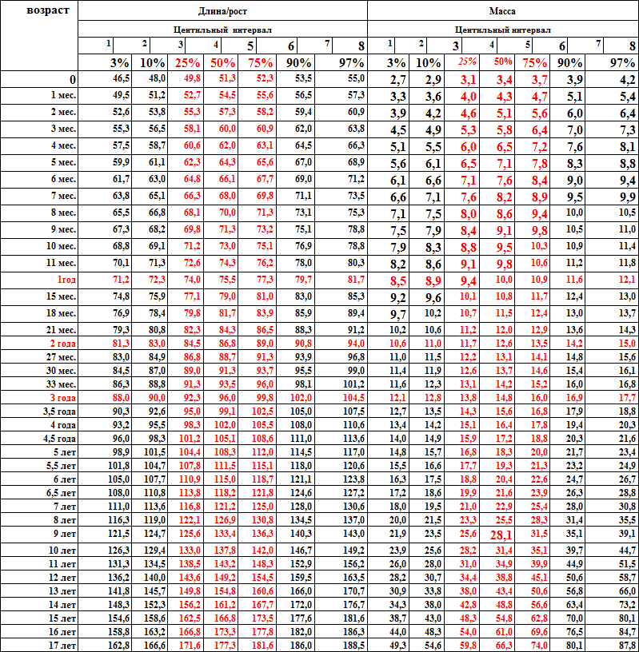

Мальчики от 0 до 17 лет

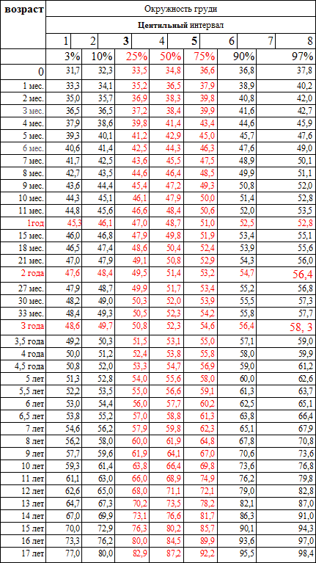

Мальчики от 0 до 16 лет

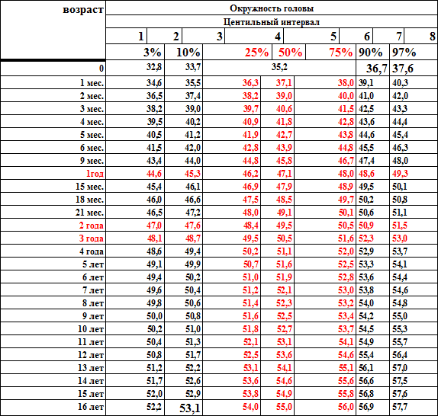

Физическое развитие девочек от 0 до 17 лет

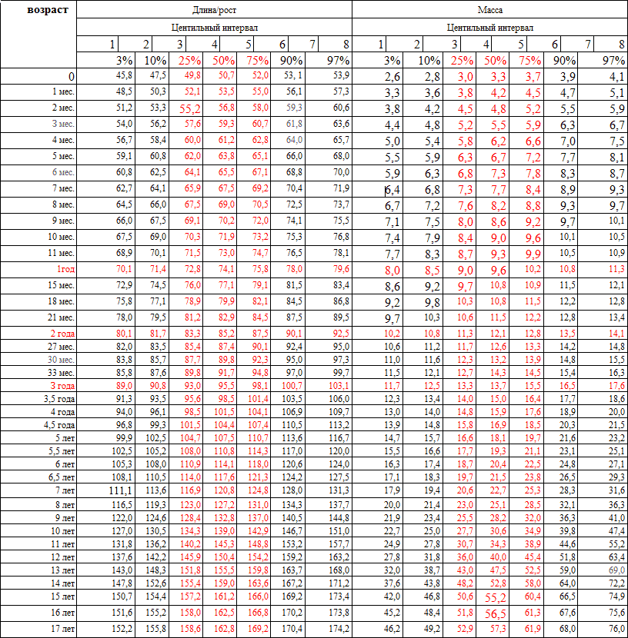

Девочки от 0 до 17 лет

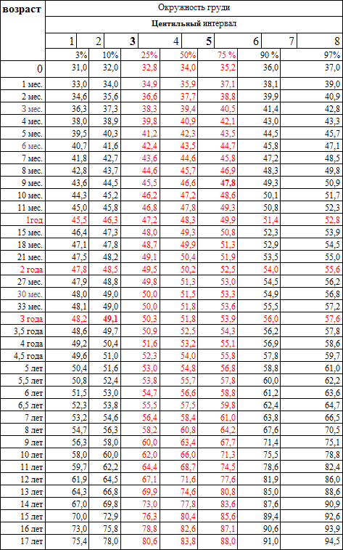

Девочки от 0 до 16 лет

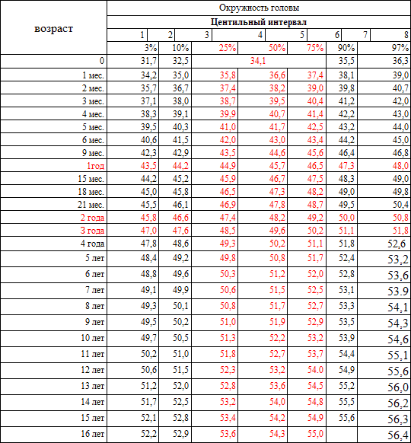

Диапазон показателей между двумя близлежащими центилями называется центильным интервалом (зоной, коридором). Показателями нормы считаются данные, которые расположены в диапазоне между 25 и 75 центилями.

Центильные интервалы и их оценка:

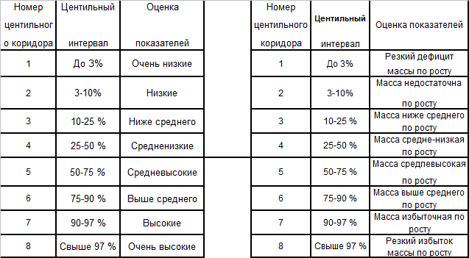

ПРИЛОЖЕНИЕ 5
Решите задачи:

Задача 1. На приеме мальчик 8 месяцев. Роды в срок, масса тела при рождении 3600 г, рост 51 см, окружность груди 33 см, окружность головы 34 см. После проведенных измерений получены следующие данные: масса тела 71 см, окружность груди 44 см, окружность головы 42 см. Оцените физическое развитие ребенка, используя формулы Мазурина и Воронцова. Сравните данные с центильными таблицами.

Задача 2. На приеме ребенок 3-х месяцев, мама предъявила жалобы, что у малыша в последние две недели сократился интервал между кормлениями, часто беспокоится. Ребенок на грудном вскармливании. За последний месяц поправился на 500 г и в настоящий момент весит 5600 г. Масса тела при рождении 3500 г. При контрольном взвешивании высасывает 120 мл. грудного молока. Какие состояния у матери и ребенка вы можете предположить? Подтвердите свои выводы расчетами.

Задача 3. При проведении приема у ребенка 3-х месячного возраста после проведения антропометрических измерений вы получили следующие показатели: окружность груди – 37 см.; окружность головы – 40 см.; размеры большого родничка 2,5х2,5 см. оцените полученные показатели. Каковы должные показатели, если при рождении окружность груди у ребенка 33 см, окружность головы 35 см.

Задача 4. Составьте меню для грудного ребенка 8 месяцев, находящегося на естественном вскармливании, если прикорм он начал получать в 6 месяцев.

Задача 5. Составьте меню для ребенка 6 месяцев, находящегося на искусственном вскармливании. Прикорм начал получать в 4 месяца.

Задание 6. Рассчитайте рост и вес ребенку 7 месяцев. Если при рождении вес – 2850, рост 48 см. Продемонстрируйте технику измерения роста и веса грудному ребенку.

Задание 7. На приеме мама с ребенком 5 месяцев. Окружность головы при рождении 33, груди 34. Рассчитайте, какие размеры должны быть у ребенка сейчас. Продемонстрируйте технику измерения окружности груди и окружности головы ребенку месяцев.
ПРИЛОЖЕНИЕ 6

Самостоятельно решите задачи:

Задача 1

Девочка 2 мес., родилась от I беременности, от здоровой матери 22 лет, на 40-й нед. гестации через естественные родовые пути. Роды протекали без осложнений. Масса тела при рождении – 3200 г, длина тела – 51 см, оценка по шкале Апгар – 8/9 баллов. Находится на грудном вскармливании,
к груди прикладывается каждые 3 часа. Беспокойна, плачет после кормления, не выдерживает интервалы между кормлениями. Масса тела ребенка в 1 мес. – 3700 г, в 2 мес. – 4200 г. Весовая кривая упрощена. Индекс Чулицкой – 15, подкожный жировой слой истончен на животе, незначительно снижен тургор тканей. Мочеиспускание – 15 раз/сут. Других отклонений не отмечается. Аппетит сохранен. В предшествующие два месяца ребенок не болел. Нервно-психическое развитие соответствует календарному возрасту.

Вопросы:
1. Соответствует ли масса тела данного ребенка календарному возрасту? Какое заболевание можно диагностировать у этой девочки? Обоснуйте.
2. Какие причины могли привести к появлению заболевания?
3. Каковы ваши действия для подтверждения предположения о диагнозе?
4. Какое количество пищи по объему должен получать этот ребенок в сутки и в одно кормление? Напишите рекомендации по кормлению ребенка и составьте график кормления.
5. Нуждается ли этот ребенок в госпитализации?

ПРИЛОЖЕНИЕ 6

Самостоятельно решите задачи:

Задача 2

Мальчик, 6 мес., родившийся от молодой здоровой матери через естественные родовые пути с весом 3400 г, длиной 51 см, оценкой по шкале Апгар – 9/10 баллов. Находится на смешанном вскармливании с 3-месячного возраста. Аппетит ребенка не нарушен. Кормится 5 раз в сутки с 6-часовым ночным перерывом: 3 раза получает материнское молоко и дважды смесь «Нутрилон». Прикорма не получал. Масса тела в 6 мес. – 6500 г, длина – 57 см. При осмотре обращают внимание следующие симптомы: кожная складка на животе около 0,5 см, индекс Чулицкой равен 8, ребенок несколько беспокоен, часты отрицательные эмоции.

Вопросы:
1. Соответствует ли референтным значениям масса тела данного ребенка? Поставьте диагноз и представьте его обоснование.
2. Правильно ли питается данный ребенок?
3. Что необходимо сделать для нормализации питания этого ребенка?
4. Нуждается ли этот ребенок в назначении лекарственных препаратов?
5. Какова должна быть тактика ведения этого ребенка?
6. Напишите рекомендации по кормлению ребенка.

ПРИЛОЖЕНИЕ 6

Самостоятельно решите задачи:

Задача 3

Мальчик, 10 мес. Родился от I беременности, от матери 25 лет, которая в первом триместре данной беременности страдала железодефицитной анемией средней степени тяжести. Роды – на 41-й нед. гестации, физиологические. Масса тела при рождении – 3100 г, длина – 50 см; оценка по шкале Апгар сразу после рождения – 8/9 баллов. С возраста 1 мес. находится на искусственном вскармливании сухими адаптированными смесями. Физическое и нервно-психическое развитие соответствовало возрасту. Известно, что в 6 мес. масса тела ребенка была 7900 г, длина – 67 см.
В возрасте 9 мес. этот ребенок перенес пневмонию. У ребенка резко снизился аппетит, который оставался нарушенным в течение всего последующего месяца.

В 10 мес. масса тела – 8000 г, длина – 74 см. Из продуктов питания получает адаптированную молочную смесь «Нутрилон», сухарики, печенье, овощное пюре, мясо, кашу, творог, яблочный сок. Ребенок активен, несколько возбудим, самочувствие удовлетворительное. Толщина подкожно-жирового слоя снижена. Кожная складка на животе – 0,5 см; индекс Чулицкой равен 16. Моторное и нервно-психическое развитие соответствует возрасту.

Вопросы:
1. Соответствует ли референтным значениям масса тела данного ребенка? Обоснуйте диагноз. Какие причины могли способствовать развитию у ребенка данного заболевания?
2. Правильный ли набор продуктов питания получает данный ребенок? Что необходимо сделать для нормализации питания ребенка? Какими способами можно добиться желаемого результата?
3. Нуждается ли ребенок в назначении лекарственных препаратов? Если да, то каких?
4. Какова общая тактика ведения данного ребенка?
5. Напишите матери рекомендации по кормлению ребенка.

ПРИЛОЖЕНИЕ 6

Самостоятельно решите задачи:
Задача 4

Часто болеющему ребенку 3 мес. был поставлен диагноз «гипотрофия». Ребенок вялый, апатичный, грудь берет неохотно, сосет вяло. Дефицит массы тела 25%, подкожно-жи-
ровой слой отсутствует на животе, резко снижен на конечностях, тургор тканей снижен. Стул со склонностью к запорам, мочеиспускание редкое.

Вопросы:
1. Какая степень тяжести гипотрофии у данного ребенка?
2. Какие причины могли привести к развитию гипотрофии?
3. Какова тактика назначения питания при данном забо-
левании?
4. Как рассчитать белки, жиры и углеводы при назначении питания данному больному?
5. Какое лечение следует назначить пациенту?

ПРИЛОЖЕНИЕ 6

Самостоятельно решите задачи:
Задача 5

У ребенка 2 лет наблюдаются анорексия, диарея, перио-
дически возникает рвота. Из анамнеза известно, что ребенок из малообеспеченной семьи. Родился в срок, находился на искусственном вскармливании. После отлучения от груди получал преимущественно углеводное питание: рис, кукурузу, бананы, сладкий картофель; прикорм был однообразным, вводился позже рекомендованных сроков.
Объективно: отстает в нервно-психическом развитии, заторможен, быстро утомляется. Вес соответствует 50 процентилю, рост – 5 процентилю. Выражены отеки на лице, кистях рук и стопах, при надавливании образуется ямка глубиной 0,5 см. Кожа сухая, на ногах более темная, с участками пигментации и депигментации, фиолетовыми и красноватыми пятнами. При осмотре кожных покровов на ногах, в паховой области – язвы, покрытые корками, трещины с гиперемированными краями, шелушение кожи. Волосы цвета ржавчины, тусклые, ломкие, легко выпадают. Отмечается изменение ногтей (ребристость, истончение). Мышцы атрофированы. Живот вздут, печень пальпируется на 3 см ниже края реберной дуги, болезненна при пальпации. Стул разжиженный.
При расчете питания оказалось, что суточная доза белка в рационе составляла 0,3 г/кг.
В общем анализе крови: Hb – 89 г/л, эритроциты – 3,5х10¹²/л, цветовой показатель – 0,84, лейкоциты – 5,3х10⁹/л, СОЭ – 22 мм/ч.
Биохимический анализ крови: общий белок – 40 г/л (норма 56–75 г/л), альбумин – 10 г/л (норма – 36–52 г/л), глюкоза – 3,1 ммоль/л (норма – 3,3–5,6 ммоль/л), фосфор – 1,35 ммоль/л (норма 1,45–1,78 ммоль/л).
Анализ кала: нейтральный жир +++.
Вопросы:
1. Поставьте и обоснуйте диагноз. Какие критерии диагноза вам известны?
2. Каковы этиология и патогенез развившегося заболевания? Объясните механизм развития основных симптомов и отклонений лабораторных показателей.
3. Проведите дифференциальный диагноз.
4. В каком дополнительном обследовании нуждается ребенок?
5. Какие «шаги» лечения заболевания вам известны?
6. Составьте план лечения.

ПРИЛОЖЕНИЕ 6

Самостоятельно решите задачи:
Задача 6

Девочка в возрасте 1 мес. доставлена в детскую больни-
цу с жалобами на беспокойство, плохую прибавку массы тела – 200 г за месяц. Из анамнеза известно, что ребенок от I беременности, протекавшей с гестозом в первом триместре, анемией во втором триместре, первых срочных родов. Масса тела при рождении – 3050 г, длина – 49 см. Находится на грудном вскармливании, промежутки между кормлениями ребенок выдерживает не более 1 ч.
При осмотре: температура 36,8^{о} С, масса – 3250 г, длина – 51,5 см. Кожные покровы бледно-розовые, слегка суховаты. Подкожно-жировая клетчатка истончена: толщина складки на уровне пупка – 0,5 см; на груди – 0,5 см; на плечах –
1 см; бедрах – 1,5 см. Тургор тканей снижен. Слизистые рта сухие. Внутренние органы без патологии. Стул 1–2 раза в сутки, скудный, мочится не более 10 раз в сутки. Крик раздражительный, жадно хватает соску с водой.

Вопросы:
1. Оцените физическое развитие ребенка.
2. Рассчитайте дефицит массы тела.
3. Поставьте предварительный диагноз и обоснуйте его.
4. В чем возможная причина состояния, развившегося у ребенка?
5. Составьте план обследования ребенка.
6. Рассчитайте необходимый суточный объем питания ребенка, частоту кормлений.
7. Как провести определение количества высасываемого молока?
8. Дайте рекомендации по питанию и уходу за ребенком; сделайте назначения медикаментозных препаратов, если это является необходимым.
9. Дайте рекомендации маме по сохранению и улучшению лактации.

ПРИЛОЖЕНИЕ 6
Самостоятельно решите задачи:
Задача 7

Ребенок 5 лет, направлен участковым педиатром на обследование в стационар с подозрением на синдром мальабсорции, хронический гастроэнтероколит.
Из анамнеза известно, что ребенок от II беременности. Мальчик родился доношенным, масса – 3100 г, длина – 49 см; оценка по шкале Апгар – 8/9 баллов. В неонатальном периоде затяжная желтуха. На первом году отмечена плохая прибавка массы тела (вес в год – 8600 г), перенес анемию, рахит, 2 раза ОРВИ с затяжным течением. После года часто болеет респираторными заболеваниями (ежемесячно), трижды перенес пнев-
монии. Детские дошкольные учреждения не посещал. С четырех лет наблюдается отоларингологом с аденоидитом, рецидивирующим синуситом. В весе прибавляет плохо. Аппетит хороший. Стул неоформленный, обильный, блестящий, 2–3 ра-
за в день, отмечалось выпадение прямой кишки.
При осмотре: масса тела ребенка – 13,5 кг, рост – 106 см. Кожные покровы бледные, синева под глазами, сухие, трещины в углах рта. Подкожно-жировой слой выражен слабо на туловище и конечностях. Язык яркий, сухой, сосочки сглажены. Зев умеренно разрыхлен, слизисто-гнойное отделяемое по задней стенке глотки. Носовое дыхание затруднено. Подчелюстные лимфоузлы увеличены до 1 см. В легких дыхание жесткое, хрипов нет. Тоны сердца громкие, ритмичные. Живот слег-
ка вздут, умеренно болезненный в правом подреберье. Печень выступает из-под края реберной дуги на 2,5 см, край ровный, острый. Селезенка не увеличена. Мочеиспускание не изменено.

В общем анализе крови: Hb – 105 г/л; лейкоциты – 7,4х10⁹/л; СОЭ – 20 мм/ч.
Копрограмма: мышечные волокна ++, нейтральный жир +++, жирные кислоты ++, крахмал внутриклеточный +, крахмал внеклеточный +.

Вопросы:
1. Оцените физическое развитие ребенка.
2. Поставьте предварительный диагноз. Обоснуйте его. В чем причина данного состояния ребенка?
3. Оцените показатели анализа крови, копрограммы ребенка.
4. Какие обследования необходимо провести для постановки окончательного диагноза?
5. С какими заболеваниями следует проводить дифференциальную диагностику?
6. Составьте план лечения.
ПРИЛОЖЕНИЕ 6
Самостоятельно решите задачи:
Задача 8
Девочка в возрасте 1 года 3 мес. поступила в клинику с жалобами на беспокойство, потерю аппетита, снижение массы тела, разжиженный стул 4 раза в день.
Из анамнеза известно, что ребенок от первых срочных родов кесаревым сечением. Родилась с массой при рождении 4200 г, длиной 54 см. Оценка по шкале Апгар – 8/9 баллов. Находилась на естественном вскармливании до 4 мес., затем на искусственном – адаптированной молочной смеси «Нутрилак». Аллергических реакций не отмечалось. Стул был нормальный. Девочка росла и развивалась соответственно возрасту. Масса тела в 6 мес. – 8200 г, длина – 68 см. Прикорм начала получать с 5 мес. – овощное пюре; с 6 мес. – вве-
ден второй прикорм (рисовая каша, затем гречневая), творог; с 7 мес. – мясное пюре. Соки и фруктовые пюре получает
с 4 мес. С 8 мес. мама ввела мультизлаковую и пшеничную кашу, на фоне чего стул у ребенка стал обильный, кашицеобразный. В 9 мес. девочка перенесла ОРВИ, на фоне которой появился жидкий стул. Получала креон, бифидумбактерин, но стул сохранялся жидким, стал пенистым, зловонным, светлым, с неприятным запахом до 7 раз в день. Девочка начала терять в массе.
При осмотре: состояние ребенка тяжелое: вялая, плаксивая, раздражительная. Масса тела – 7500 г, рост 71 см. Сидит, наклонившись вперед, не стоит, не ходит. Кожные покровы бледные, мраморные, сухие, пигментация в области груди. Кожная складка расправляется медленно. Тургор тканей резко снижен. Подкожно жировой слой отсутствует на туловище, животе, конечностях. Отмечается отечность стоп, пастозность голеней, поясницы. Контурируются ребра, реберные «четки». Голова с увеличенными лобными и теменными буграми, на руках и ногах костные деформации («браслетки»). Тонус мышц снижен. Видимые слизистые бледные, сухие. Трещины в углах рта. Язык со сглаженными сосочками. Зубов 2/2. Зев не гиперемирован. В легких жесткое дыхание, хрипов нет. Тоны сердца глухие, систолический шум на верхушке. Живот увеличен в объеме, резко вздут (вид «паука»), при пальпации умеренно болезненный во всех отделах. Печень выступает перкуторно на 3,5 см из-под края реберной дуги, пальпация затруднена.
В общем анализе крови: Hb – 98 г/л; эритроциты – 3,5х10¹²/л; цв. показатель – 0,84; лейкоциты – 10,3х10⁹/л; СОЭ – 15 мм/ч.
Общий анализ мочи: реакция кислая, относительная плот-
ность – 1006, белка глюкозы нет, лейкоциты 1–2 в поле зрения.
Копрограмма: форма – неоформленный, консистенция – кашицеобразный, цвет – желтый, соединительная ткань – нет, мышечные волокна – немного, нейтральный жир – умеренно, жирные кислоты – много, мыла – много, непереваренная клетчатка – незначительное количество, крахмал – много, лейкоциты, эритроциты, эпителий – нет, яйца глистов, простейшие – не обнаружены.
Вопросы:
1. Оцените физическое развитие ребенка. Рассчитайте де-
фицит массы тела.
2. Поставьте предварительный диагноз. Дайте обоснова-
ние. В чем причина заболевания ребенка?
3. В чем вероятная причина отечного синдрома у ребенка?
4. Какие дополнительные исследования необходимо про-
вести для подтверждения диагноза?
5.С какими заболеваниями следует проводить дифференциальную диагностику?
ПРИЛОЖЕНИЕ 6
Самостоятельно решите задачи:
Задача 9
Мать ребенка Коли В., 10 месяцев, обратилась в детскую поликлинику с жалобами на плохую прибавку в весе. Родился от первой, нормально протекающей беременности с массой тела 3600г., длиной 52см. Приложен к груди в первые 2 часа после рождения, грудь взял хорошо. Период новорожденности был без особенностей. Профилактика рахита не проводилась. Вскармливание грудное до настоящего времени. Фруктовые соки получал с 3-х месяцев не регулярно. Прикорм ребенку мать не давала, несмотря на рекомендации, полагая, что грудное молоко, которое было в достаточном количестве, полностью удовлетворяет потребности мальчика.
До 5 месяцев рос и развивался хорошо: ежемесячные прибавки в весе составляли 900-700г, к 4,5 месяцам удвоил массу тела, головку держит с 2 месяцев сидит с 7 месяцев, при поддержке не стоит. После 5 месяцев прибавки в весе стали составлять 400-300г. В течение последнего месяца ребенок в весе не прибавил.
Объективно: кожные покровы бледноватые, эластичность снижена, жировой слой отсутствует на животе, снижен на остальных частях туловища и немного на конечностях, тургор снижен. Голова квадратной формы с выступающими лобными и теменными буграми, большой родничок 2,5х3 см, края плотные, затылок уплощен, облысевший, зубов нет. Грудная клетка сдавлена с боков, нижние края ее развернуты, на ребрах «четки». В легких перкуторно - легочный звук, дыхание пуэрильное. Границы сердца в пределах возрастной нормы. Тоны сердца ясные, ритм сердечных сокращений правильный, ЧСС-125/мин. Отмечается мышечная гипотония, разболтанность суставов, увеличение объема живота, при положении на спине живот «лягушачий». Печень выступает из-под края реберной дуги на 3 см, селезенка - на 1см, стул неустойчивый. При исследовании крови содержание Нв-118 г/л, эритроцитов-3,4х10/мкл, в сыворотке крови содержание неорганического фосфора –1,12 ммоль/л, кальция.-2,09 ммоль/л
Вопросы:
1. Поставьте и обоснуйте предварительный диагноз.
2. Дайте анализ факторам, вызвавшим заболевание.
3. Назначьте обследование.
4. Составьте план лечения.

ПРИЛОЖЕНИЕ 6
Самостоятельно решите задачи:
Задача 10

Вы – фельдшер ФАПа. На приеме ребенок 2-х мес. Его мать отмечает, что у малыша в последние две недели значительно сократился интервал между кормлениями, ребенок постоянно беспокоится. Ребенок на грудном вскармливании. За последний месяц поправился на 400,0 г и в настоящий момент весит 4200 г. Масса тела при рождении 3400 г. При контрольном взвешивании высасывает 100 мл грудного молока.

Вопросы:
1. Сформулируйте предположительный диагноз. Обоснуйте ответ.
2. К развитию какого заболевания может привести или уже привела эта причина? Подтвердите свои предложения расчетом.
3. Какие данные объективного осмотра подтвердят Ваш диагноз?
4. Назначьте лечение: а) матери, б) ребенку.

ПРИЛОЖЕНИЕ 7

Тема: «Лечение хронических расстройств питания у детей»
Тест-контроль

I – вариант

Выберите один правильный ответ:

1. При гипотрофии I степени дефицит массы тела ребенка составляет (в %)

а) 1–5
б) 5–10
в) 10–15
г) 15–20

2. Причиной гипотрофии может быть все, кроме:

а) недостаточность питания матери во время беременности
б) перинатальная энцефалопатия
в) хронический бронхит у отца
г) нерегулярность и однообразие питания

3. При гипотрофии III степени дефицит массы тела ребенка составляет (в %)

а) 10
б) 20
в) 30
г) 40

4. Терминальный период гипотрофии характеризуется:

а) тахикардией
б) брадикардией
в) субфебрильной температурой
г) возбуждением

5 . Резкое расстройство питание с длительным белковым голоданием называется:

а) паратрофия
б) Шерешевского-Тернера
в) Квашиоркор
г) белковая недостаточность

6. Прибавка веса у ребенка на 3 месяце жизни составляет в гр.:

а) 600
б) 800
в) 700
г) 400

7. Период выяснения толерантности при гипотрофии I степени длится:

а) 1-2 дня
б) 7 дней
в) 10-14 недели
г) нет необходимости.

8. Ожирению II степени характерно превышение массы тела на:

а) 10-29%
б) 21-30%
в) 30-49%
г) 11-20%

9. Ребенок до года во II квартале должен получать в сутки на 1 кг веса:

а) 100 ккал.
б) 80 ккал.
в) 115 ккал.
г) 210 ккал.

10. 2 прикормом является:

а) овощное пюре
б) мясо
в) каша
г) творог

ПРИЛОЖЕНИЕ 7

Тема: «Лечение хронических расстройств питания у детей»
Тест-контроль

II – вариант

Выберите один правильный ответ:

1. При гипотрофии II степени дефицит массы тела ребенка составляет (в %)

а) 5–10
б) 10–15
в) 15–30
г) 30–45

2. При лечении дисбактериоза у детей назначают эубиотик

а) бисептол
б) бифидумбактерин
в) димедрол
г) панзинорм

3. Причина приобретенной гипотрофии у детей

а) гипогалактия у матери
б) гестозы беременных
в) алкоголизм матери
г) курение матери

4. Кожная складка в области пупка 0,4-0,5 см характерна для:

а) гипотрофии I ст.
б) гипотрофии II ст.
в) гипотрофии III ст.
г) гипотрофии IV ст.

5. Квашиоркор характеризуется:

а) гипотрофией, замедленным ростом и дистрофией мышц
б) желтухой и гепатоспленомегалией
в) возбуждением ЦНС
г) параличами и парезами

6. Какова ежемесячная прибавка роста ребенка во II квартале жизни:

а) 9 см.
б) 11.5 см.
в) 7,5 см
г) 3-4 см.

7. Паратрофиям у детей способствует все, кроме:

а) введение прикорма с 6 месяцев
б) нерациональное и беспорядочное питание
в) нарушение метаболизма
г) конституционные особенности

8. В 7 месяцев ребенок, находящийся на грудном вскармливании может получать все, кроме:

а) овощное пюре
б) творог
в) кефир
г) желток

9. Равномерное отставание ребенка в росте и массе в сравнении со средними показателями - это

а) гипотрофия
б) гипостатура
в) дистрофия
г) нормотрофия

10. Индекс Кетле в норме составляет:

а) 60-70 %
б) 50-60 %
в) 100%
г) до 30%

Далее цв. показатель.

